Lernfeld 8 und Lernfeld 9 - Datenbanken

# Projekt (Schwerpunkt Datenbanken)

**Thema**: Entwicklung einer Datenbank aus dem Bereich „Verwaltungssoftware“ oder Vergleichbares (z.B. Fuhrparkverwaltung)

# Requirements

|  |  |
| --- | --- |
| Bereich | Anforderungen an die Abgabe |
| Szenario | Beschreiben Sie den Zweck der von Ihnen entwickelten Datenbank |
| Entity-Relationship-Model | ERM Diagramm und Angabe des verwendeten Programms (empfohlen ist yED) |
| Normalisierung | Normalisieren Sie ihre Datenbank in die 3. Normalform. Arbeiten Sie mit dem normalisierten Entwurf weiter. |
| Relationenmodell | Notieren Sie ihren DB Entwurf in Relationen-Schreibweise |
| Realisierung als MySQL Datenbank | Erstellen Sie eine MySQL Datenbank  Geben Sie die SQL Statements zur Erstellung an |
| Verwendung von SQL Statements | Es sollen für die Anwendungsfälle der DB folgende SQL Statements verwendet werden   * Erstellen einer Tabelle * Select (WHERE) * Sortieren (Order by) * Join („Zusammenfügen von Tabellen“) * Löschen einer Tabelle/Datenbank |
| Anwendung | Schreiben Sie eine Anwendung, die es ermöglicht Daten über die Konsole (oder GUI) einzulesen und in eine relationale Datenbank speichert |
| Zugriff mit einem JAVA Programm auf die MySQL Datenbank | Zugriff auf die DB mit einem Programm (Java) |
| Erweiterung eines Programms um GUI | GUI in der die Daten der DB dargestellt werden  Es müssen nicht alle Anwendungsfälle entwickelt werden |
| Ergänzungen | Funktionalität zum Sortieren, Suchen, Gruppieren von Daten muss, soweit möglich in SQL vorgenommen werden, nicht in Java(!) |

# Organisatorisches:

* Gruppengröße: Maximal drei Personen
* Abgabe/Präsentation:
* Präsentation erfolgt als Fachgespräch, Darstellung der Fachinhalte/Diskussion. Als Präsentationsgrundlage dienen das Programm sowie die Dokumentation
* Abweichungen nach Absprache

# Dokumentation

Die Dokumentation ist durch das jeweilige Team auszufüllen

## Gruppenmitglieder

Tragen Sie die Gruppenmitglieder ein (maximal 3 Personen pro Gruppe!).

|  |  |  |
| --- | --- | --- |
|  | Gruppenmitglied | Projektrolle(n) |
| 1 | Dominik Meier | Verbindung Datenbank-Programm |
| 2 | Kevin Pöllinger | Datenbankersteller |
| 3 | Julian Heinz | GUI-Ersteller |
|  |  |  |

Geben Sie ihrem Team einen Namen.

Wir sind die__________________Rent-A-Ent-Gruppe_______________________________.

## Aufgabendokumentation

## Zeitplanung

|  |  |  |  |  |  |  |
| --- | --- | --- | --- | --- | --- | --- |
| ID | Zieldatum | Milestone | Ziel erreicht am | Verantwortliche*r | Problem/Verzögerung, weil... | Lösungsidee |
|  | 15.3.2018 | Gruppenbildung (10 min)  Aufgabenanalyse (20 min)  Aufgabenaufteilung(20min) |  | Alle | Keine |  |
|  |  | ERM erstellen  Normalisieren  Datenbank erzeugen | 01.04.2019 | Kevin | Keine |  |
|  |  | GUI erstellen | 10.04.2019 | Julian | Keine |  |
|  |  | Datenbank-Verbindung erstellen | 04.04.2019 | Dominik | Keine |  |

## Abgabe Szenario

Wir entwickeln ein Verwaltungstool für einen Enten-Verleih.

Der Enten-Verleih hat mehrere Standorte mit mehreren Mitarbeitern und Enten. Die Kunden können Enten von verschiedenen Standorten ausleihen und zurückbringen.

Unser Tool zeigt an, welche Mitarbeiter und Enten sich an welchen Standort befinden. Die Enten werden unterschieden in der Enten-Art.

Unser Tool kann Mitarbeiter, Kunden, Standorte und Enten anlegen und löschen. Die Enten haben verschiedene Enten-Arten, die man auch einpflegen kann.

## Abgabe ERM

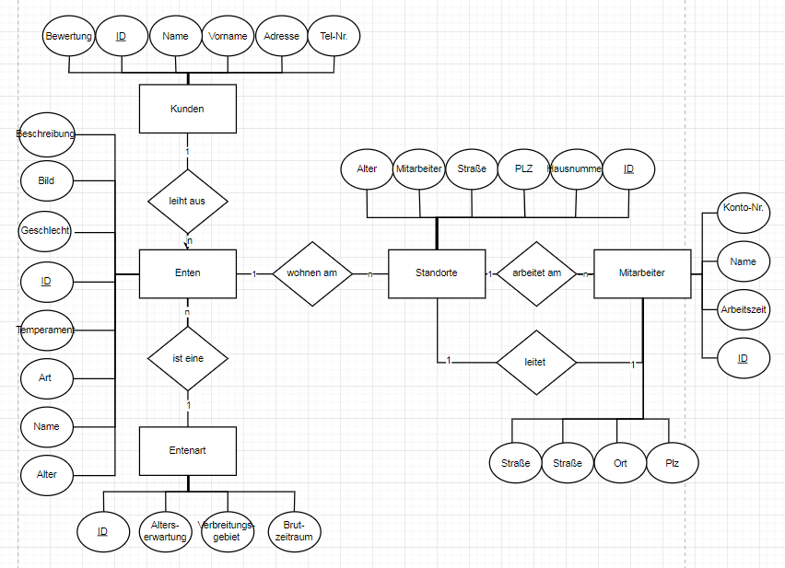

## Abgabe Relationenschreibweise

---Platz für Ihre Abgabe ----

## Abgabe SQL

---Platz für Ihre Abgabe ----